**Зорич Миколай Янов (Zorycz Mikołay)**

11 апреля 1815 г – крещение (НИАБ 136-13-894, лист 92об, №23/1815-р (ориг)).

**НИАБ 136-13-894:** Лист 92об. **Метрическая запись №23/1815-р (ориг).**

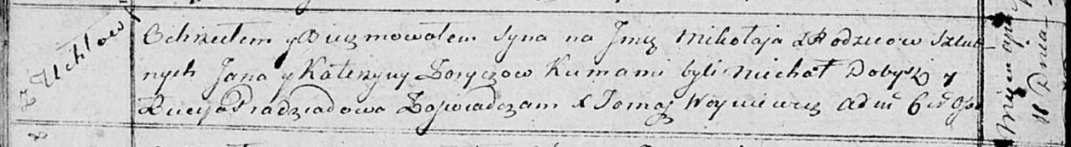

Осовская Покровская церковь. 11 апреля 1815 года. Метрическая запись о крещении.

Zorycz Mikołay – сын родителей с деревни Углы.

Zorycz Jan – отец.

Zoryczowa Katerzyna – мать.

Dobysz Michał – кум.

Pradziadowa Lucija – кума.

Woyniewicz Tomasz – ксёндз.